Définir un « THERMOPLONGEUR A VISSER»
Complétez les textes en surbrillance vert, effectuez un enregistrer sous … et faite nous parvenir ce document

Vos coordonnées Raison sociale
Adresse
Code postal - Ville
Téléphone – Fax – e-mail

Vous désirez : Choisissez Qté Tapez ici la quantité

Puissance : watts W – Tension : Voltage V – Charge spécifiques (Cs) (si impératif) W/cm²
Nature du liquide à chauffer : Choisissez autre (préciser)
Nature du blindage (si impératif) : Choisissez autre (préciser) - Température de travail : °C °C

Bouchon 6 pans Ø du tube Choisissez
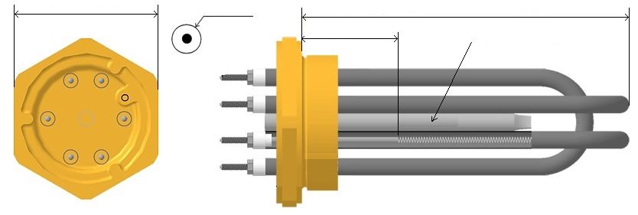
Matière : Choisissez autre (préciser) Longueur portée de joint : en mm

Non chauffant Doigt de gant Lg en mm
sous bouchon en mm

Connexions standard Bouchon filetée Ø Choisissez
tiges filetées, autre (préciser) autre (préciser)

Les accessoires :

Boitier alu peint  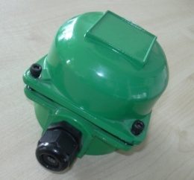 | Boitier polypro  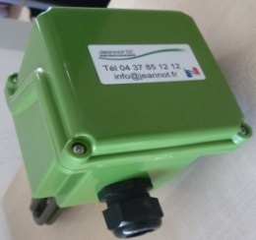 | Thermostat à  bulbe & capillaire  (logé dans boitier)  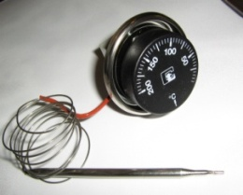 | Joint fibre  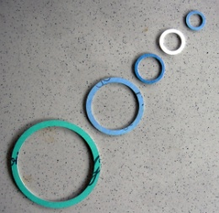

Ecrou  Matière Choisissez | Bague à souder  Matière Choisissez  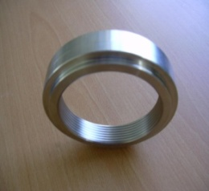 | Bouchon plein  Matière Choisissez  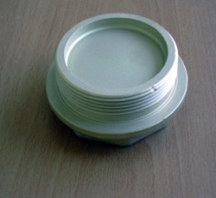 | Clé de montage  